*! Давайте добри и смислени имена (на английски) на бутоните, лейбълите, текстбоксовете, променливите*

1. ***ConfigureMyAuto***

Да се разработи програмна система за магазин за автомобили, която да включва следните опции:

-Избор на 3 различни модела коли, като избора става чрез радио бутони. При избиране на даден модел, в PictureBox да се появява картинка на колата.

-Избор на 3 вида екстри – ABS, Фарове за мъгла и вериги, като избора става чрез чекбокс.

-Три различни начина за плащане – чрез кредитна карта, чрез чек или кеш. Можем да плащаме само по един от трите изброени метода в дадена ситуация.

Всеки автомобил притежава базисна цена, която се изписва при избор на автомобила. При отбелязване на екстра, допълнителната цена на екстрата се добавя към базисната цена. Ако и трите екстри са избрани, към общата цена има 10% отстъпка.

Ако потребителя плаща кеш се добавя още 5% отстъпка към цената.

Примерен изглед:

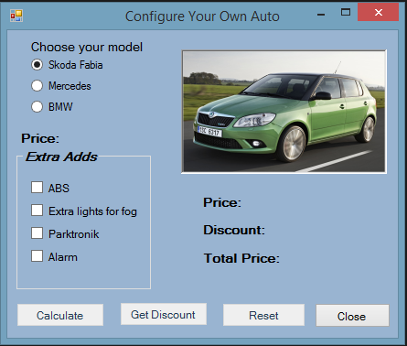

Имайте предвид, че примерния изглед не включва част от задачата и тя трябва да бъде дописана, като например плащанията и отстъпките за тях